แบบรายงานสรุปผลการจัดการความรู้ ปี 2566
Knowledge Management (KM)
การให้ความช่วยเหลือเกษตรกรผู้ประสบภัยพิบัติด้านพืช

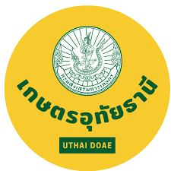

หน่วยงาน สำนักงานเกษตรจังหวัดอุทัยธานี
คำนำ
สำนักงานเกษตรจังหวัดอุทัยธานีมีภารกิจในการถ่ายทอดเทคโนโลยีและบริการความรู้และข้อมูลข่าวสารให้แก่เกษตรกรจึงมีความจำเป็นที่เจ้าหน้าที่ส่งเสริมการเกษตรทุกระดับต้องมีความรู้และความพร้อมในการปฏิบัติงาน การจัดการความรู้ (KM) ถือเป็นเครื่องมือสำคัญที่จะทำให้งานบรรลุผลสำเร็จ สอดคล้องกับแนวทางเพิ่มประสิทธิภาพการบริหารจัดการงานส่งเสริมการเกษตร โดยการรวบรวมองค์ความรู้อย่างเป็นระบบเพื่อใช้ในการเรียนรู้ พัฒนา และต่อยอด เชื่อมโยงกับข้อมูลและองค์ความรู้จากภายนอกเพื่อแก้ปัญหาและสร้างนวัตกรรม และนำองค์ความรู้ไปใช้ในการปรับปรุงให้เกิดกระบวนการที่เป็นเลิศและสร้างมูลค่าเพิ่มสู่ประชาชน เพื่อให้เจ้าหน้าที่ในสังกัดปฏิบัติหน้าที่บรรลุเป้าหมายและวิสัยทัศน์ในการพัฒนาให้เกษตรกรให้มีความเข้มแข็ง มีคุณภาพชีวิตที่ดี และมีรายได้เพิ่มขึ้น

คณะกรรมการจัดการความรู้ของสำนักงานเกษตรจังหวัดอุทัยธานีจึงได้เห็นชอบแนวทางการจัดการความรู้ในงานส่งเสริมการเกษตร เพื่อเป็นแนวทางปฏิบัติงานต่าง ๆ ได้นำกระบวนการจัดการความรู้ไปใช้ในการเพิ่มประสิทธิภาพการทำงาน ให้เกิดประสิทธิผลตามภารกิจ ยุทธศาสตร์ และแนวทางดำเนินงาน ตลอดจนสร้างสังคมการทำงานเพื่อเป็นองค์กรแห่งการเรียนรู้ต่อไป

สารบัญ
หน้า
ส่วนที่ 1 เป้าหมายการจัดการความรู้ 3
ส่วนที่ 2 ผลการจัดการความรู้ 5
ส่วนที่ 3 สรุปและข้อเสนอแนะ 10
ภาคผนวก 11

ส่วนที่ 1 เป้าหมายการจัดการความรู้
ความเป็นมา
จังหวัดอุทัยธานีเป็นจังหวัดที่มีฝนอยู่ในเกณฑ์น้อย อากาศจึงค่อนข้างแล้ง ปริมาณฝนเฉลี่ย ตลอดปี 1,100 – 1,200 มิลลิเมตร และมีวันฝนตก 105 -110 วัน เดือนที่มีฝนตกมากที่สุดคือเดือนกันยายน มี ปริมาณฝนตก 220 - 240 มิลลิเมตร และมีวันฝนตก 15 - 20 วันอุณหภูมิเฉลี่ยทั้งปี 26 - 28 องศาเซลเซียส อุณหภูมิสูงสุดเฉลี่ย 32 - 34 องศาเซลเซียส โดยมีอากาศร้อนจัด อยู่ในเดือนเมษายนและพฤษภาคม ส่วนอุณหภูมิ ต่ำสุดเฉลี่ย 20 - 24 องศาเซลเซียส และมีอากาศหนาวจัดอยู่ในเดือนธันวาคม แบ่งฤดูกาลออกเป็น 3 ช่วงดังนี้
- ฤดูร้อน จะเริ่มตั้งแต่กลางเดือนกุมภาพันธ์ถึงกลางเดือนพฤษภาคม ระยะนี้ เป็นช่วง ว่างของฤดูมรสุม จะมีลมจาก ทิศใต้และทิศตะวันออกตกใต้พักปกคลุม ทำให้มีอากาศร้อนอบอ้าวทั่วไปโดยเฉพาะใน เดือนเมษายนเป็นเดือนที่มีอากาศร้อน อบอ้าวมากที่สุดในรอบปี
- ฤดูฝน จะเริ่มตั้งแต่กลางเดือนพฤษภาคมถึงกลางเดือนตุลาคม ซึ่งเป็นฤดูมรสุมตะวันตก เฉียงใต้พัดจากมหาสมุทร อินเดีย เป็นลมร้อนและชื้นจึงทำให้มีฝนชุกทั่วไป
- ฤดูหนาว จะเริ่มตั้งแต่กลางเดือนตุลาคมถึงกลางเดือนกุมภาพันธ์ ซึ่งเป็นฤดูมรสุม ตะวันออกเฉียงเหนือพัดผ่าน ทำให้มีอากาศหนาวเย็นทั่วไป โดยมีอากาศหนาวจัดระหว่างเดือนธันวาคมและมกราคม (ที่มา:ข้อมูลกรมอุตุนิยมวิทยาฯปี 64)
สถิติในการเกิดภัยพิบัติทางธรรมชาติของจังหวัดอุทัยธานีย้อนหลัง 10 ปี ตั้งแต่ ปี พ.ศ. 2555 – 2565 จังหวัดอุทัยธานีเกิดภัยพิบัติทางธรรมชาติ ทั้ง ฝนแล้ง และน้ำท่วม จำนวน 9 ปี ไม่น้อยกว่า 14 ครั้ง ทำให้สำนักงานเกษตรจังหวัดอุทัยธานีต้องดำเนินการให้ความช่วยเหลือเกษตรกรผู้ประสบภัยพิบัติด้านพืช เพื่อบรรเทาความเดือดร้อนจำนวนมาก
จากที่กล่าวมาข้างต้นจึงมีความเห็นร่วมกัน ในการการจัดการความรู้ในเรื่องการให้ความช่วยเหลือเกษตรกรผู้ประสบภัยพิบัติด้านพืชเพื่อให้เกิดความคล่องตัวและประสิทธิภาพในการทำงาน เพื่อลดความสูญเปล่าที่เกิดขึ้นจากการปฏิบัติงานในแต่ละขั้นตอน มีความเชื่อมโยงกับยุทธศาสตร์ นโยบาย หรือแนวทางการดำเนินงานของกรมส่งเสริมการเกษตร ประจำปี พ.ศ. 2566 (KV) เพิ่มประสิทธิภาพการบริหารจัดการงานส่งเสริมการเกษตร

แผนการจัดการความรู้ (KM Action Plan)
ลำดับ | กิจกรรมจัดการความรู้ | ระยะเวลา | ตัวชี้วัด (ระบุค่าเป้าหมาย) | กลุ่มเป้าหมาย | วิธีการและเครื่องมือที่ใช้
กำหนดเป้าหมายการจัดการเรียนรู้ Knowledge Vision (KV)
1. | การบ่งชี้ความรู้  1.1 ทบทวน/แต่งตั้งคำสั่งคณะทำงานจัดการความรู้  1.2 ประชุมคณะทำงานจัดการความรู้/วิเคราะห์ พิจารณาประเด็นปัญหา/การพัฒนางาน กำหนดความรู้ที่ต้องการพัฒนาจัดการความรู้ให้มีประสิทธิภาพ  1.3 จัดทำแผนการจัดการความรู้ (KM Action Plan) | ม.ค. – ก.พ.66 | บุคลากรมีส่วนร่วมค้นหา  องค์ความรู้ร้อยละ 80 | บุคลากรของหน่วยงาน/คณะทำงานจัดการความรู้ | -แต่งตั้งคณะทำงาน  -ประชุมคณะทำงาน  -แบบกำหนดประเด็นการจัดการความรู้  -แบบฟอร์มแผนจัดการความรู้
2. | การสร้างและแสวงหาความรู้  2.1 รวบรวมองค์ความรู้ตามประเด็นที่กำหนด ถอดบทเรียน/ระดมความคิดเห็น  2.2 คณะทำงานจัดการความรู้ จัดทำการสรุปการจัดการความรู้ | ก.พ.-มี.ค.66 | องค์ความรู้ จำนวน...เรื่อง | คณะทำงาน/บุคลากรที่เกี่ยวข้อง/ผู้เชี่ยวชาญภายในและภายนอกองค์กร | -ถอดบทเรียน  -การระดมความคิดเห็น  -ประชุมคณะทำงาน
แลกเปลี่ยนเรียนรู้ Knowledge Sharing (KS)
3. | การจัดการความรู้ให้เป็นระบบ  3.1 การแลกเปลี่ยนเรียนรู้ฯ ตามประเด็นการจัดการความรู้  3.1 การนำองค์ความรู้มาวิเคราะห์ สังเคราะห์ สรุปผล | มี.ค.-ส.ค.66 | -บุคลากรในหน่วยงานมีส่วนร่วมแลกเปลี่ยน ไม่น้อยกว่าร้อยละ 60  - องค์ความรู้ได้รับการจัดการความรู้เป็นระบบไม่น้อยกว่า 2 เรื่อง | บุคลการกรในหน่วยงาน/คณะทำงานการจัดการความรู้ | -ประชุมคณะทำงาน  -เวที/สัมมนาเจ้าหน้าที่ตามระบบส่งเสริมการเกษตร (DW)  -ประชุมเกษตรอำเภอ
4. | การประมวลและกลั่นกรององค์ความรู้  4.1 คณะอำนวยการ/คณะทำงานจัดการความรู้ ทบทวนประมวลกลั่นกรององค์ความรู้ให้สมบูรณ์ | ส.ค. 66 | องค์ความรู้ได้รับการทบทวน ประมวลผล จำนวน...เรื่อง | คณะทำงานจัดการความรู้ | -ประชุมคณะทำงาน/การระดมความคิดเห็น  -นำเข้าองค์ความรู้เพื่อเผยแพร่ใน Wave Side ของหน่วยงาน  -จัดทำสื่อเผยแพร่ผ่าน line Facebook
จัดเก็บรักษาองค์ความรู้ Knowledge Access (KA)
5. | การเข้าถึงองค์ความรู้  5.1 นำองค์ความรู้ที่ได้เข้าระบบ/จัดเก็บ  5.2 นำองค์ความรู้เผยแพร่/ประชาสัมพันธ์ผ่านช่องทางต่างๆ | ส.ค.-ก.ย.66 | -องค์ความรู้ได้รับการจัดเก็บ จำนวน ... เรื่อง (Wave Side ของหน่วยงาน/เอกสาร)  -บุคลากรได้รับองค์ความรู้ผ่านช่องทางต่างๆ เช่น เอกสาร website LINE Facebook  ร้อยละ 80 | บุคลากรในหน่วยงาน/องค์กรที่เกี่ยวข้อง | -เวทีแลกเปลี่ยนเรียนรู้ฯ (DW)  -เอกสาร/คู่มือปฏิบัติ  -ประชาสัมพันธ์ Wave Side  -สื่อออนไลน์  -เผยแพร่ทาง  ช่องทางต่างๆ
6. | การแบ่งปันแลกเปลี่ยนความรู้  6.1 เวทีแลกเปลี่ยนเรียนรู้ฯ (DW) /การติดตามนิเทศตามระบบส่งเสริมการเกษตร  6.2 นำองค์เข้าระบบ Wave Side ของหน่วยงาน และประชาสัมพันธ์ทางช่องทางสื่อต่างๆ | ส.ค.66 | -บุคลากรในหน่วยงานมีส่วนร่วมแลกเปลี่ยน ไม่น้อยกว่าร้อยละ 60  -องค์ความรู้นำลงในระบบฐานข้อมูลจำนวน...เรื่อง | บุคลากร  ของหน่วยงาน | -เว็บไซต์ของหน่วยงาน  -เวทีแลกเปลี่ยนเรียนรู้ฯ (DW) /การติดตามนิเทศตามระบบส่งเสริมการเกษตร  - ช่องทางสื่อต่างๆ
ลำดับ | กิจกรรมจัดการความรู้ | ระยะเวลา | ตัวชี้วัด (ระบุค่าเป้าหมาย) | กลุ่มเป้าหมาย | วิธีการและเครื่องมือที่ใช้
7. | การเรียนรู้  7.1 นำองค์ความรู้มาใช้เป็นแนวทางในการปฏิบัติงาน | ส.ค. – ก.ย.66 | บุคลากรนำความรู้ไปประยุกต์ใช้ร้อยละ 60 | บุคลากร  ของหน่วยงาน | -การประเมินผล

ส่วนที่ 2 ผลการจัดการความรู้

การเตรียมเอกสารขอรับการสนับสนุนงบประมาณเพื่อช่วยเหลือผู้ประสบภัยพิบัติกรณีฉุกเฉิน
หลังจากประชุม ก.ช.ภ.อ. แล้ว อำเภอรวบรวมเอกสารให้ครบถ้วนและถูกต้อง ดังนี้
- หนังสือนำส่งเอกสารเข้าประชุม ก.ช.ภ.จ.
- สำเนาประกาศเขตการให้ความช่วยเหลือผู้ประสบภัยพิบัติกรณีฉุกเฉิน และประกาศปิดสถานการณ์ภัยพิบัติกรณีฉุกเฉิน (ทุกฉบับที่ครอบคลุมพื้นที่ที่ขอรับการช่วยเหลือ)
- สำเนารายงานการประชุม ก.ช.ภ.อ.
- กษ 02 อำเภอ ที่ผ่านการรับรองโดย ก.ช.ภ.อ. และกรรมการหรือผู้แทนที่เข้าร่วมประชุมลงนามรับรองในแบบ กษ 02 ครบทุกราย
- กษ 02 ตำบล ที่ผ่านการรับรองโดยเกษตรอำเภอ (เกษตรอำเภอเซ็นรับรองสำเนา)
- กษ ๐๒ หมู่บ้าน ที่ผ่านการรับรองโดยเจ้าหน้าที่ผู้รับผิดชอบงานภัยระดับตำบล
- สำเนาหน้า book bank ของสำนักงานเกษตรอำเภอที่จะรับโอนเงินช่วยเหลือผู้ประสบภัย
***รับรองสำเนาเอกสารสำเนาทุกหน้า***

***การตรวจสอบเอกสาร***
- ตรวจสอบเนื้อความในรายงานการประชุมระดับอำเภอ และ แบบ กษ. ทุกระดับ ให้ถูกต้องและตรงกัน
- ในรายงานการประชุมต้องระบุทำนองว่า การพิจารณาเป็นไปตามหลักเกณฑ์......และมีข้อจำกัดในการช่วยเหลืออย่างไร
- ในมติการประชุม ก.ช.ภ.อ. ระบุทำนองว่า มีความจำเป็นต้องใช้เงินเพื่อดำเนินการช่วยเหลือผู้ประสบภัยพิบัติมากกว่าวงเงินที่ได้รับจัดสรรให้อำเภอ (5 แสนบาท) จึงขอรับการสนับสนุนเงินทดรองราชการในอำนาจผู้ว่าราชการจังหวัด
- ตรวจสอบการอ้างอิงระเบียบ ประกาศหลักเกณฑ์ และหลักเกณฑ์ปลีกย่อย ที่ปรากฏในเอกสารหลักฐาน (รายงานการประชุม หรือหนังสือราชการ) ให้อ้างอิงระเบียบที่เป็นปัจจุบัน คือ
- ระเบียบกระทรวงการคลัง ว่าด้วยเงินทดรองราชการเพื่อช่วยเหลือผู้ประสบภัยพิบัติกรณีฉุกเฉิน พ.ศ. 2562
- หลักเกณฑ์การใช้จ่ายเงินทดรองราชการเพื่อช่วยเหลือผู้ประสบภัยพิบัติกรณีฉุกเฉิน พ.ศ. 2563
- หลักเกณฑ์วิธีการปฏิบัติปลีกย่อยเกี่ยวกับการให้ความช่วยเหลือด้านการเกษตรผู้ประสบภัยพิบัติกรณีฉุกเฉิน พ.ศ. 2564
- กษ. ทุกฉบับที่ดึงออกจากระบบ ให้ตรวจสอบชื่อภัยและช่วงภัยที่เกิดภัยหู้กต้อง และครอบคลุมตามประกาศเขตการให้ความช่วยเหลือฯ เพราะระบบไม่สามารถออกรายงานช่วงภัยให้ตามประกาศทุกหมู่บ้าน ตำบลและอำเภอได้ ต้องออกรายงานจากระบบมาเป็นไฟล์ excel และแก้ช่วงภัยให้ถูกต้องเอง หากพบข้อแก้ไขและมีการลงชื่อรับรองแล้ว สามารถขีดทับและลงลายมือชื่อกำกับไว้ได้
- กษ 02 อำเภอ ครอบคลุมช่วงที่ประกาศภัยทั้งหมดทุกตำบล
- กษ 02 ตำบล ครอบคลุมช่วงที่ประกาศภัยทั้งหมดทุกหมู่บ้าน
***กรณีมีการแยกประชุม ก.ช.ภ.อ. หลายรอบ และพิจารณาการขอรับการช่วยเหลือออกเป็น กษ หลายฉบับ อำเภอจะต้องแนบรายชื่อเกษตรกรที่มีแปลงเสียหายซ้ำหมู่ ซ้ำตำบล ซ้ำอำเภอ มาด้วย

***การส่งหลักฐานชดใช้***
- หนังสือนำส่งเอกสารชดใช้
- หนังสือแจ้งผลการโอนเงินจาก ธ.ก.ส. ระบุทำนองว่า โอนเงินครบทุกราย จำนวน ... ราย จำนวนเงิน ... บาท พร้อมแนบหลักฐานการโอนทุกราย
- กรณีเกษตรกรเสียชีวิตก่อนได้รับเงิน ให้ผู้ใหญ่บ้านสอบตามแบบ ปค.14 เรื่อง ขอรับผลประโยชน์แทนผู้ประสบภัย กรณีเสียชีวิต เพื่อรับเงินแทน โดยให้เป็นไปตามลำดับทายาทโดยธรรม สามีภรรยาที่จดทะเบียนสมรส > บุตร > พ่อแม่ > พี่น้องร่วมพ่อแม่เดียวกัน พร้อมแนบเอกสารที่เกี่ยวข้อง เช่น ใบมรณบัตร เอกสารราชการที่แสดงความเกี่ยวข้อง

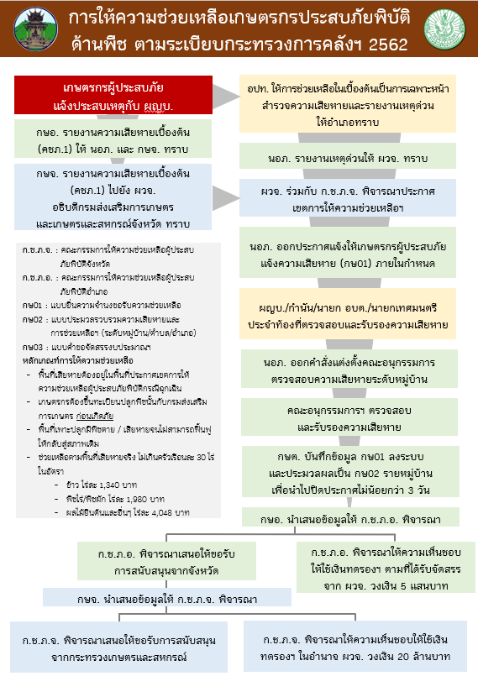
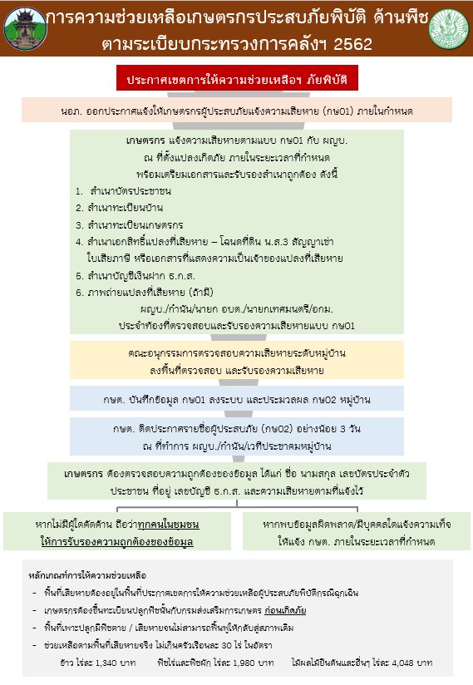
- ช่องทางการจัดเก็บองค์ความรู้ของหน่วยงาน (KA)
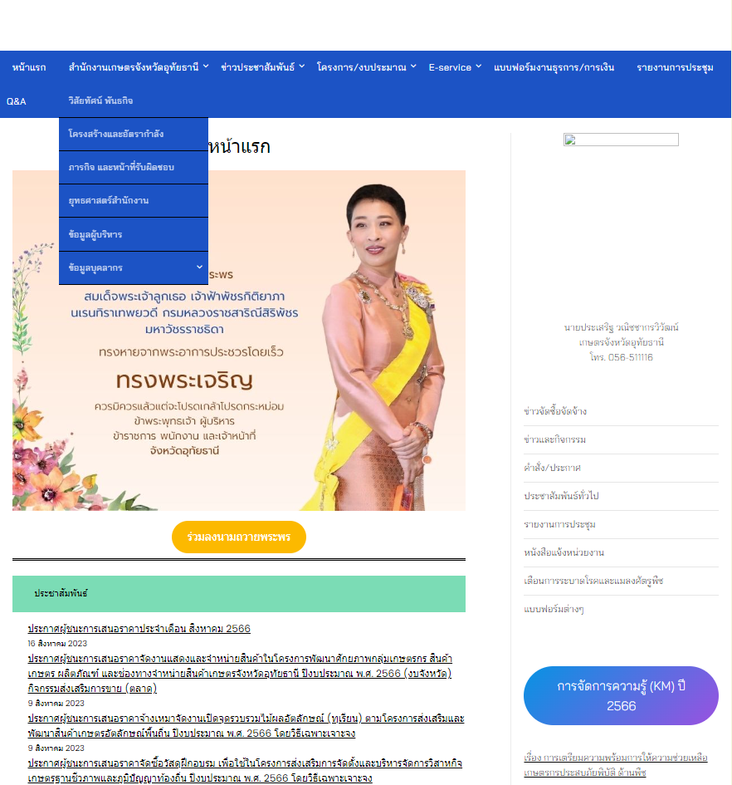
https://uthaithani.doae.go.th/province/

ส่วนที่ 3 สรุปและข้อเสนอแนะ
การจัดการความรู้ Knowledge Management (KM) เรื่องการให้ความช่วยเหลือเกษตรกรผู้ประสบภัยพิบัติด้านพืช เป็นเพียงแนวทางการดำเนินงานเบื้องต้นการการดำเนินงานด้านการช่วยเหลือเกษตรกรผู้ประสบภัยพิบัติด้านพืช ช่วยในการวางแผนการทำงาน บริหารเวลาในการทำงาน ช่วยให้ไม่หลงทางมีเป้าหมายที่ชัดเจน ทำให้กระบวนการทำงานในระดับอำเภอมีประสิทธิภาพเพิ่มมากขึ้น สามารถดำเนินการให้ความช่วยเหลือเกษตรกรผู้ประสบภัยพิบัติด้านพืช รวดเร็วมีประสิทธิภาพ ทันต่อเหตุการณ์
การให้ความช่วยเหลือเกษตรกรผู้ประสบภัยพิบัติด้านพืช อำเภอในพื้นที่สามารถยึดการจัดการความรู้ Knowledge Management (KM) นี้ เป็นมาตรฐาน หรือแนวทางในการปฏิบัติงานให้ความช่วยเหลือเกษตรกรผู้ประสบภัยพิบัติด้านพืช เป็นหลักยึดหรือเครื่องมือที่ใช้ปฏิบัติงานในพื้นที่ประสบภัยอย่างดีเยี่ยม เป็นที่ยอมรับของสำนักงานเกษตรอำเภอ

ภาคผนวก
